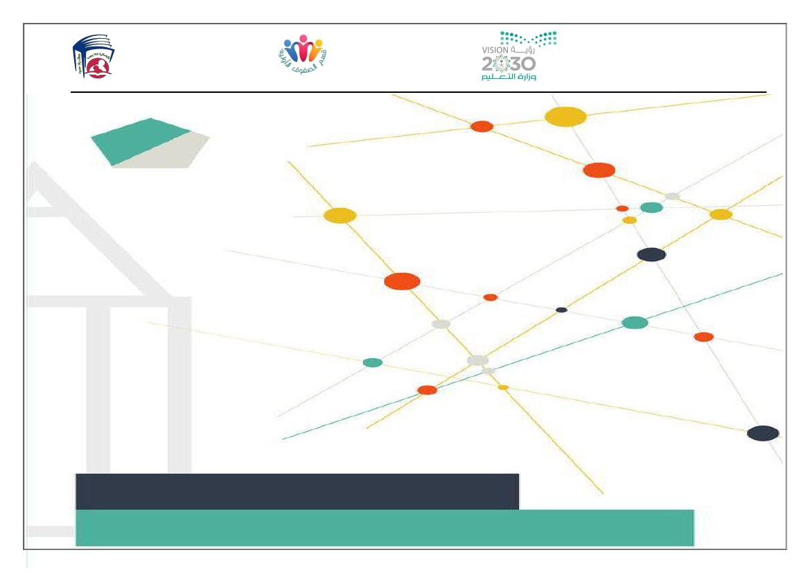

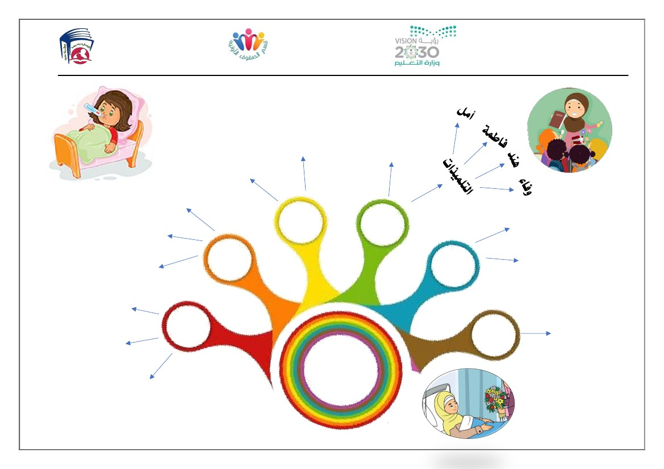

ةيدوعسلا ةيبرعلا ةكلملما

ميلعتلا ةرازو

ةدج ةظفاحبم ميلعتلل ةماعلا ةرادلإا

ةيميلعتلا نوؤشلا

ب /197 ةسردلما

تيغل ةدام يئارقلا مهفلا ةطيرخ

يئادتبلاا يناثلا فصلا

يناثلا يساردلا لصفلا

ينارهزلا ةحمر : ةملعلما دادعا

شميتح ةمطاف : ةيوبترلا ةفرشلما

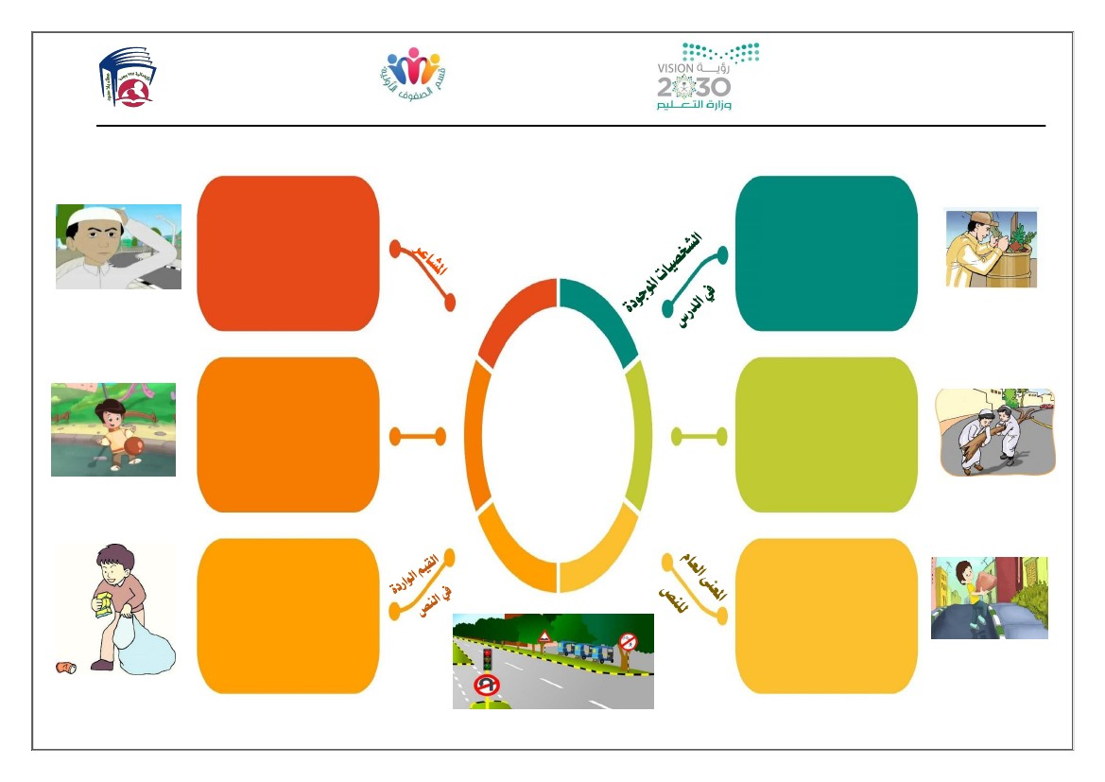

) كولسو بادآ ( ةسمالخا ةدحولا

ءافو بايغ

باهذو ، اهضرلم ةسردلما نع

في اهترايزل اهتلايمزو اهتملعم

، ةرايزلا بادآب مازتللاا عم الهزنم

. لجاعلا ءافشلاب اله ءاعدلاو

1 سرد

) ةرايزلا بادآ (

ينارهزلا ةحمر : ةملعلما دادعا

شميتح ةمطاف : ةيوبترلا ةفرشلما

. سانلا ينب ةبلمحاو ةفللأا رشن في تارايزلاو لصاوتلا ةيمهأ

ماعلا ىنعلما

صنلل

.تارئازلاب رورسلاو ةجهبلا

. ضرلماو لملأا

ةملعلما

رعاشلما

تايصخشلا

ةدوجولما

سردلا في

ةيصخش

نامزو

ةيصخش

ناكمو

ميقلا

في ةدراولا

صنلا

ضيرلما ةرايزب مامتهلاا

. ءافشلاب هل ءاعدلاو

اهنمو ملاسلإا بادآب مازتللاا

. ةرايزلا بادآ

ناكلما في تارئازلا سولج

.فويضلل دعلما

. ءافو لزنم لىإ تارئازلا لوصو

. ةسردلما نع ءافو بايغ

. مايأ ةدع دعب ءافو ءافش

. ءاسلما اذه ءافو روزنس

ةيدوعسلا ةيبرعلا ةكلملما

ميلعتلا ةرازو

ةدج ةظفاحبم ميلعتلل ةماعلا ةرادلإا

ةيميلعتلا نوؤشلا

ب /197 ةسردلما

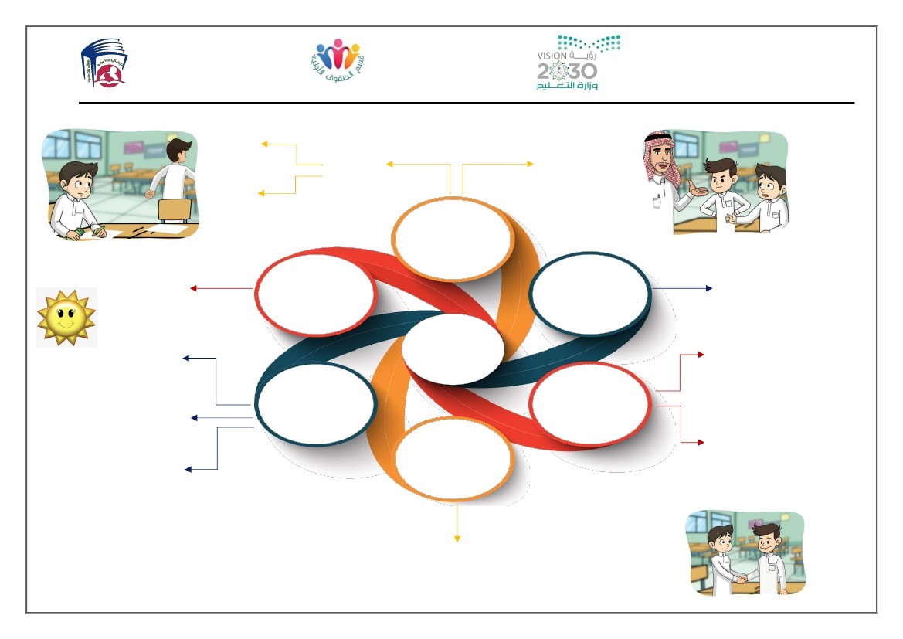

ةيدوعسلا ةيبرعلا ةكلملما

ميلعتلا ةرازو

ةدج ةظفاحبم ميلعتلل ةماعلا ةرادلإا

ةيميلعتلا نوؤشلا

ب /197 ةسردلما

) كولسو بادآ ( ةسمالخا ةدحولا

رجضتلاو بضغلا -

) ؟ انه اذه عضو نم (

ىذلأا ةلازإب رورسلاو حرفلا -

. قيرطلا نع

– رماث - نيمأ

ةفاظنلا لماع

يلحا بعلم لىإ نيمأ جورخ

. اًـحابص

ةيصخش

نامزو

2 سرد

ىذلأا ةطامإ (

) قيرطلا نع

ةيصخش

ناكمو

. يلحا بعلم لىإ نيمأ جورخ -

. ضرلأا ىلع ىقلم ةرجش عرف -

نع عرفلا رماثو نيمأ ةلازإ -

. قيرطلا

في عرفلا ةفاظنلا لماع عضو -

.ةمامقلا ةبرع

، يلحا بعلم لىإ نيمأ جورخ

ىلع ىقلم ةرجش عرف هتدهاشمو

كلذ نم رجضتو بضغف ضرلأا

نواعتف سانلل ىذلأا ببسي هنلأ

ةفاظنلا لماعو رماث هقيدص عم

.قيرطلا نع عرفلا ةلازإ في

قيرطلا نع ىذلأا ةطامإ -

هعاونأو هلاكشأ ةفاكب

عفر في باوثلاو رجلأا بسك -

. سانلا نع ررضلا

دارفأ ينب نواعتلا ةيمهأ

. عمتلمجا

ينارهزلا ةحمر : ةملعلما دادعا

شميتح ةمطاف : ةيوبترلا ةفرشلما

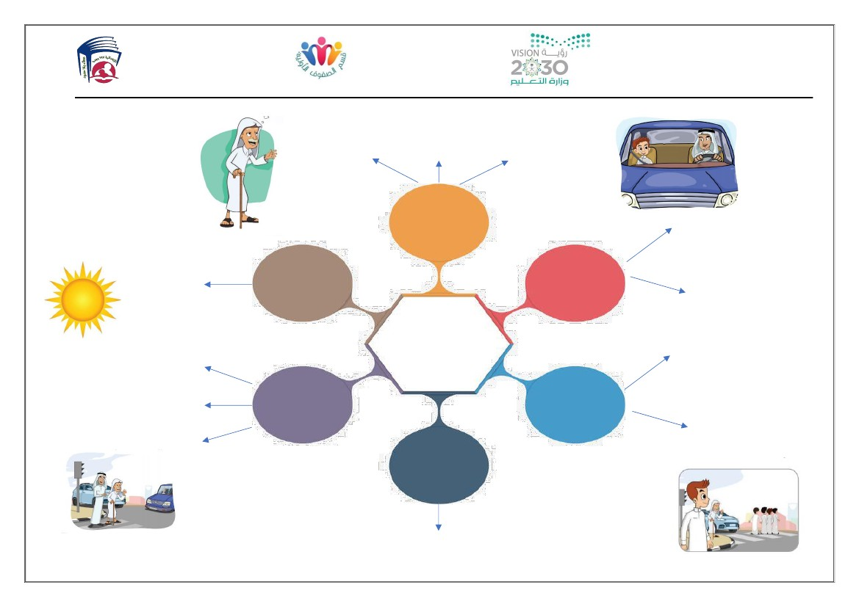

ردب

نم مزاح رجضتو بضغو ، تاموسرلا نيولت ذيملاتلا نم ملعلما بلط

ءيش يأ ذخأ مدعب ردب ملعلما حصنو ناذئتسا نودب ُ ملق ةذخلأ ردب هليمزه

.مزاح نم هراذتعاو هفرصت ىلع ردب مدنو ، ناذئتسلإا دعب لاإ

ينارهزلا ةحمر : ةملعلما دادعا

شميتح ةمطاف : ةيوبترلا ةفرشلما

في ةدراولا ميقلا

صنلا

ملاسلإا بادآ نم بدأب مازتللاا

ذخأ لبق ناذئتسلاا وهو

. نيرخلآا تاكلتمم

ملاسلإا بادآ نم بدأب مازتللاا

ذخأ لبق ناذئتسلاا وهو

. نيرخلآا تاكلتمم

في ذيملاتلاو ملعلما

.ةسردلما

ناكمو ةيصخش

صنلل ماعلا ىنعلما

رعاشلما

3 سرد

) ناذئتسلاا بادآ (

نامز و ةيصخش

مدنلا

.) نيم أطخ اذهو ،هنم نذأتسأ لم (

نانتملااو ركشلا

.) يذاتسأ اي َكل اًركش (

بضغلا

.) ردب نم مزاح بضغ (

في ذيملاتلاو ملعلما

.اًـحابص ةسردلما

ملعلما

تايصخشلا

سردلا في ةدوجولما

ذيملاتلا

) كولسو بادآ ( ةسمالخا ةدحولا

مزاح

ةيدوعسلا ةيبرعلا ةكلملما

ميلعتلا ةرازو

ةدج ةظفاحبم ميلعتلل ةماعلا ةرادلإا

ةيميلعتلا نوؤشلا

ب /197 ةسردلما

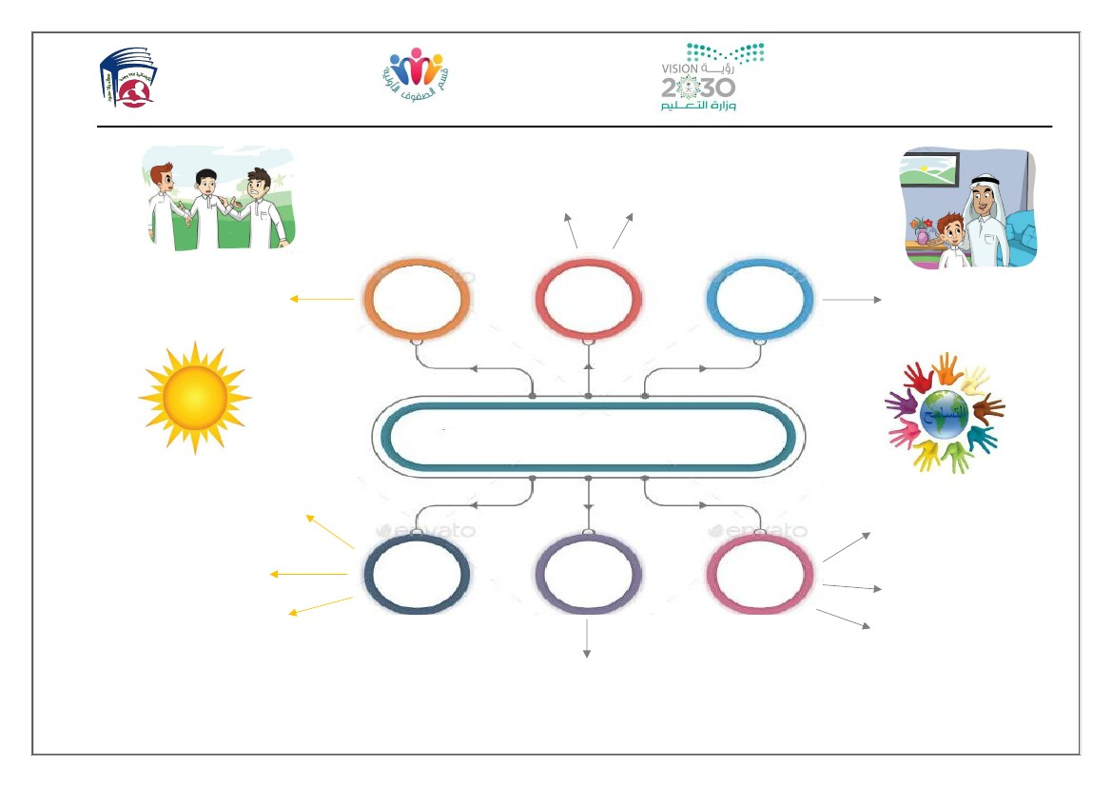

)لماعتلا بادآ ( ةسداسلا ةدحولا

روبعب هدعاسلما هل اومدقف ، روبعلا عطتسي لم اًـنسم اًلجر لاإ عراشلا سانلا روبع هدلاوو زاوف ةدهاشم

. مهيرقوتو رابكلا ماترحا ىلع دلاولا ثحو ، هدلاو فرصتب زاوف باجعاو قيفوتلاب د لاولل اعدف عراشلا

ينارهزلا ةحمر : ةملعلما دادعا

شميتح ةمطاف : ةيوبترلا ةفرشلما

رابكل ةدعاسلما ميدقت

. مهب قفرلاو نسلا

ملسو هيلع للها ىلص لوسرلا بح

.هلاعفأو هلاوقأب ءادتقلااو

. عراشلا سانلا روبع

. ةرايسلا في هدلاو و زاوف

زاوف

ناكمو ةيصخش

في ةدراولا ميقلا

صنلا

1 سرد

للها ىلص لوسرلا (

يتودق ملسو هيلع

) يربكلا يرقوت في

نامز و ةيصخش

ماعلا ىنعلما

صنلل

رعاشلما

. ةحمرلا

. يربكلل يرقوتلاو ماترحلاا

. دلاولا لمعب رخفلاو باجعلإا

سانلا روبع

. اًراهن عراشلا

تايصخشلا

سردلا في ةدوجولما

دلاولا

نسلما لجَّرلا

ةيدوعسلا ةيبرعلا ةكلملما

ميلعتلا ةرازو

ةدج ةظفاحبم ميلعتلل ةماعلا ةرادلإا

ةيميلعتلا نوؤشلا

ب /197 ةسردلما

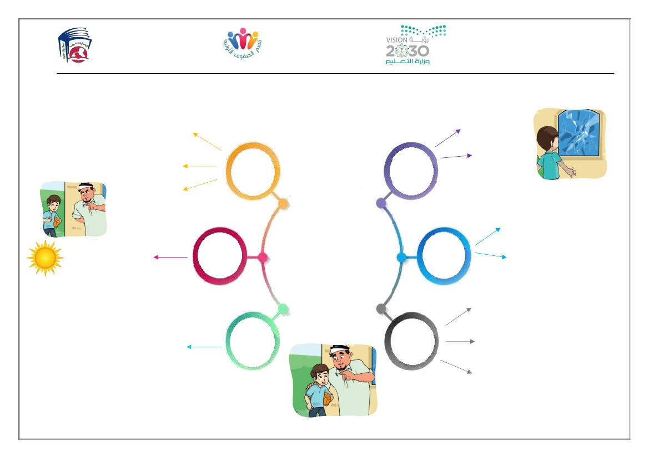

)لماعتلا بادآ ( ةسداسلا ةدحولا

ىلع بضغلا مدعو سفنلا طبض

.روملأا هفتأ

عم حماستلاو ةردقلما دنع وفعلا

. نيرخلآا

ةدراولا ميقلا

صنلا في

ماعلا ىنعلما

صنلل

رعاشلما

هيلع للها ىلص لوسرلاب ءادتقلاا

. هلاعفأو هلاوقأ عيجم في ملسو

هدلاول ةرجاشلما ةصق درسو ، اً ضاغ لزنلما هلوخدو ، دلاولأا ضعب عم زاوف رجاشتب

طبض ىلع زاوف ثحو ، لداع فرصت ىلع دلاولا ىنثأف ، ةرجاشلما نم لداع فقومو

.ملاسلا هيلع ميركلا انلوسرب ءادتقا حماستلاو وفعلاو سفنلا

ينارهزلا ةحمر : ةملعلما دادعا

شميتح ةمطاف : ةيوبترلا ةفرشلما

هنوذؤي للها ناحبس ( بجعتلا

.) مهنع وفعيو

. ) فولخاو بنلجا (

.) اًبضاغ زاوف لوخد ( بضغلا

2 سرد

) حماستلاو وفعلا في يتودق ملسو هيلع للها ىلص لوسرلا (

. لزنلما زاوف لوخد

ةيصخش

ناكمو

تايصخشلا

سردلا في ةدوجولما

ةيصخش

نامز و

. اًراهن دلاولأا عم زاوف رجاشت

دلاولا

زاوف

ةيدوعسلا ةيبرعلا ةكلملما

ميلعتلا ةرازو

ةدج ةظفاحبم ميلعتلل ةماعلا ةرادلإا

ةيميلعتلا نوؤشلا

ب /197 ةسردلما

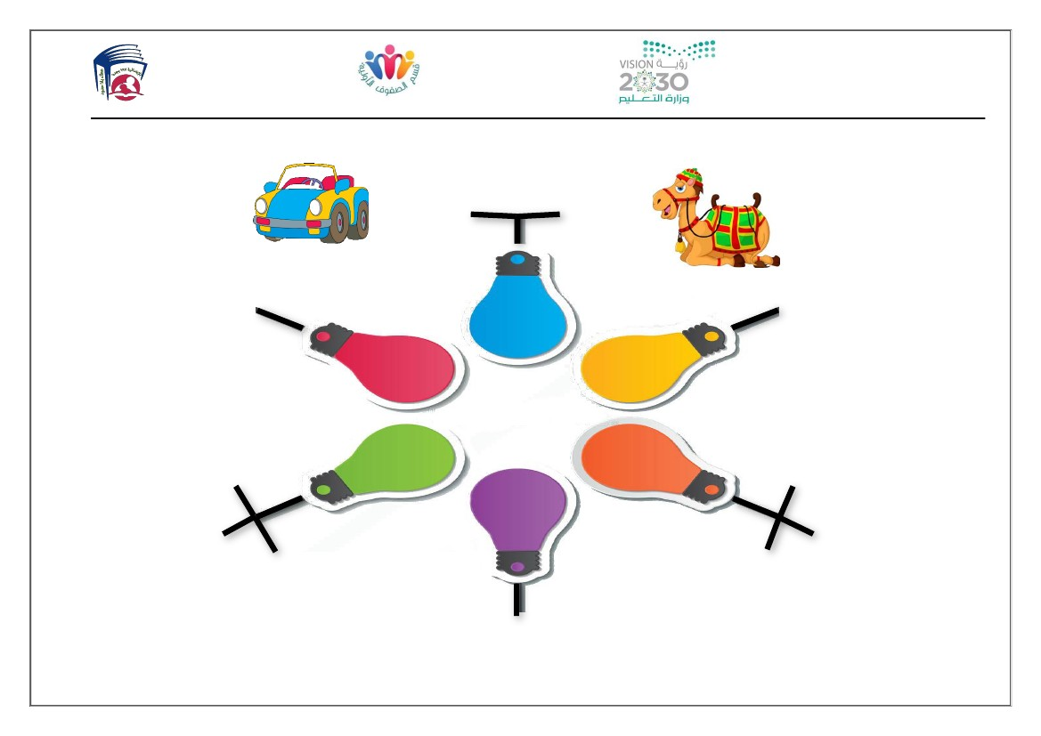

)لماعتلا بادآ ( ةسداسلا ةدحولا

ينارهزلا ةحمر : ةملعلما دادعا

شميتح ةمطاف : ةيوبترلا ةفرشلما

.ءافعضلا لا ءايوقلأا قلخ أطلخاب فاترعلاا

. روملأا عيجم في قدصلا لوقب مازتللاا

ةدراولا ميقلا

صنلا في

ماعلا ىنعلما

صنلل

هتذفان جاجز رسكل لزنلما بحاص بضغ

جاجز رسك نم هنأب دلاخ فاترعا دعبو ،

. هنع افعو ِ ِ دص نم بجعت ةذفانلاهق

ملسو هيلع للها ىلص لوسرلاب ءادتقلاا

. هلاعفأو هلاوقأ عيجم في

. اًـيلاع ةركلا تيمر

ةيصخش

ناكمو

. ةذفانلا جاجز دلاخ رسك

3 سرد

هيلع للها ىلص لوسرلا (

) قدصلاا في يتودق ملسو

ةيصخش

نامز و

. اًراهن لزنلما بحاص جورخ

دلاخ

تايصخشلا

في ةدوجولما

سردلا

رعاشلما

لزنلما بحاص

مسبتلا

. ) لجرلا مستبا (

. ) كلذب فترهتو هترسك تنأ ( بجعتلا

. ) اًدعوتم اًـبضاغ لزنلما بحاص جورخ ( بضغلا

ةيدوعسلا ةيبرعلا ةكلملما

ميلعتلا ةرازو

ةدج ةظفاحبم ميلعتلل ةماعلا ةرادلإا

ةيميلعتلا نوؤشلا

ب /197 ةسردلما



) تلاصاومو تلااصتا ( ةعباسلا ةدحولا

هتناكم ةرايسلا ذخأو ، هل سانلا لهاجتل هسفن ىلع لملجا نزح

ةنيفس لازام هنأب لملأا هيلإ تداعأ ةرايسلا نكلو ، اهايازم ددعتل

. قلالخا ةمظعب سانلا ركذت تيلا ءارحصلا

لملأا

) . لمجلل لملأا ةداعإ (

ينارهزلا ةحمر : ةملعلما دادعا

شميتح ةمطاف : ةيوبترلا ةفرشلما

ىلع يلاعتلاو يهابتلا مدع (

) .نيرخلآا

لوهذلا

) . كتعرسب ساّ لا تلهذأ (ن

نزلحا

). اً يزح اًلجم (ن

) .ةلماعلما نسح (

) .لىاعت للها قلخ في لمأتلا (

رعاشلما

ماعلا ىنعلما

صنلل

في ةدراولا ميقلا

صنلا

1سرد

) ةرايسلاو لملجا (

. قيرطلا بناج لىإ فقي اً جمل

ناكمو ةيصخش

تايصخشلا

ةدوجولما

سردلا في

لملجا

ناكمو ةيصخش

نامزو ةيصخش

موي تاذ ةرايس تجرخ

.يرب قيرط في لوجتت

ةرايسلا

ةيدوعسلا ةيبرعلا ةكلملما

ميلعتلا ةرازو

ةدج ةظفاحبم ميلعتلل ةماعلا ةرادلإا

ةيميلعتلا نوؤشلا

ب /197 ةسردلما

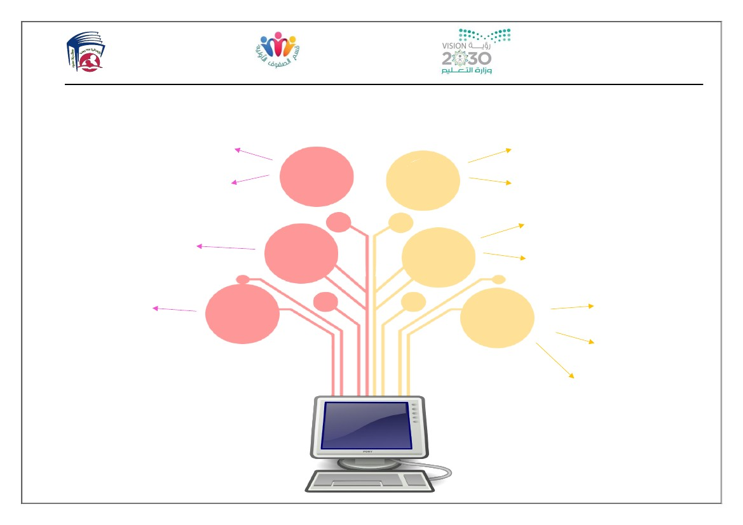

) تلاصاومو تلااصتا ( ةعباسلا ةدحولا

). تلااصتلاا في ةثيدلحا ةينقتلا مادختسإ (

تابوعصلاو تلاكشلما ىلع بلغتلا ىلع ةردقلا (

) .ةليدب قرطب انهجاوت تيلا

في ةدراولا ميقلا

صنلا

ماعلا ىنعلما

صنلل

ينارهزلا ةحمر : ةملعلما دادعا

شميتح ةمطاف : ةيوبترلا ةفرشلما

مدعو ،هدلاو ىلع نانئمطلاا في دحمأ وبأ ةبغر

، فتالها لطع ببسب كلذ هتعاطتسا

هدلاو عم هلصاوت ةلكشم لح هتعاطتساو

. ةليدب ةقيرطب

) .عمتلمجاو تاذلا ريوطتو ملعلا بلط لىإ يعسلا (

في دلجا ةفتاهم

. ةيرقلا

ةيصخش

ناكمو

2 سرد

) لاصتلاا لئاسو (

ةيصخش

نامزو

ةيرقلاك لماعلا حبصأ

. رضالحا تقولا في ةيرغصلا

دلجا

تايصخشلا

ةدوجولما

سردلا في

رعاشلما

دحمأ وبأ

دحمأ

نانئمطلاا

) . هدلاو ىلع دحمأ وبأ نانئمطا (

نزلحا

) .لاصتلاا رثعت ببسب (

ةيدوعسلا ةيبرعلا ةكلملما

ميلعتلا ةرازو

ةدج ةظفاحبم ميلعتلل ةماعلا ةرادلإا

ةيميلعتلا نوؤشلا

ب /197 ةسردلما

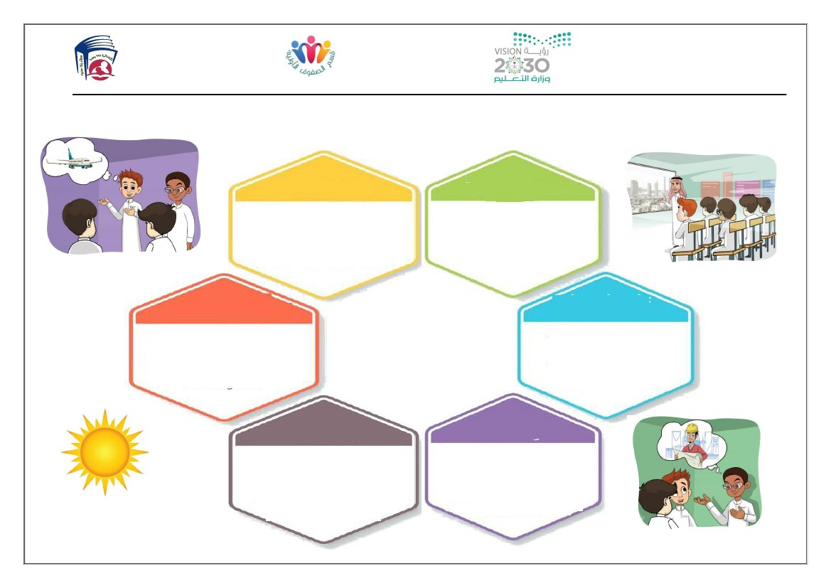

) تلاصاومو تلااصتا ( ةعباسلا ةدحولا

ينارهزلا ةحمر : ةملعلما دادعا

شميتح ةمطاف : ةيوبترلا ةفرشلما

3 سرد

) بوسالحا (

ةينقتلا ةبكاوم

ىلع صرلحاو ، ةثيدلحا

. ديفمو ديدج لك ملعت

لك ملعت ىلع صرلحا

انتاراهم ةيمنتل ديدج

. ةفلتخلما

.ملعلا بلط في يعسلا

.ةسردلما في بوسالحا ءازجأ ىلع دحمأ فرعت

في ةدراولا ميقلا

صنلا

ةيصخش

ناكمو

ةيصخش

نامزو

.ةسردلما في بوسالحا ضرعم هوبأو دحمأ راز

دحمأ وبأ

دحمأ

تايصخشلا

ةدوجولما

سردلا في

رعاشلما

ماعلا ىنعلما

صنلل

ضرعم هوبأو دحمأ ةرايز

ةسردلما في بوسالحا

هئازجأ ىلع مهفرعتو

نيتمو ، همادختسا قرطو

اًبوساح كلاتما دحمأ

هل هدلاو دعوو ، اً وطتمر

دنع هل اًبوساح ءارشب

. ماعلا رخآ هحاجـن

دنع دحملأ اًبوساح بلأا ءارش

. ماعلا رخآ هحاجـن

) يبأي كل ركش ( ركشلا

حرفلاو رورسلا

ةيدوعسلا ةيبرعلا ةكلملما

ميلعتلا ةرازو

ةدج ةظفاحبم ميلعتلل ةماعلا ةرادلإا

ةيميلعتلا نوؤشلا

ب /197 ةسردلما

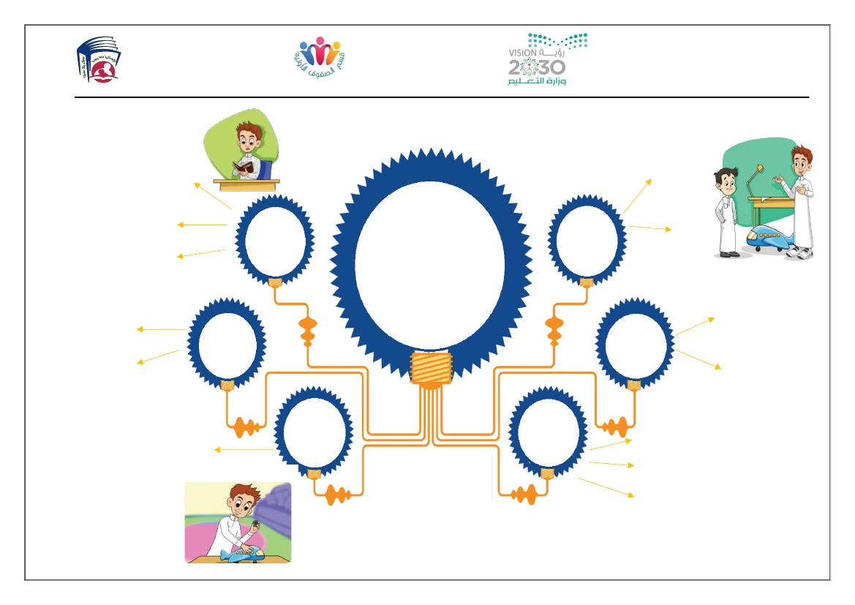

) لمعلا بحُأ ( ةنماثلا ةدحولاُّ

قيقتح لجأ نم يعسلاو لمعلا بح -

. فادهلأا

لجأ نم هيف صلاخلإاو لمعلا ناقتإ -

. نطولا ةمدخ

صنلا في ةدراولا ميقلا

. ةسردلما في ذيملاتلاو ملعلما -

. ولجا في نايرطلا -

.ةيرثك نادلب لىإ يترسأ عم ُ رفاس -ت

ناكمو ةيصخش

1 سرد

) نوكأ نأ بحأ (

ملعلما

) مزاح – لحاص – زاوف ( ذيملاتلا

سردلا في ةدوجولما تايصخشلا

ينارهزلا ةحمر : ةملعلما دادعا

شميتح ةمطاف : ةيوبترلا ةفرشلما

ةكلملما في ةدوجولما تاعانصلا دهشلم ملعلما ضرع

لك ثدحتي نأ مهنم هبلطو ، ةيدوعسلا ةيبرعلا

ءانب في اهب مهسي فوس تيلا ةنهلما نع مهنم ٍدحاو

. لبقتسلما في همدقتو هنطو

صنلل ماعلا ىنعلما

. ذيملاتلل تاعانصلا دهشلم ملعلما ضرع -

.اًثيدح و اًيمدق ةيدوعسلا ةيبرعلا ةكلملما -

امدنع مهنهم نع ذيملاتلا ثدتح -

. نوبركي

نامزو ةيصخش

. لحاص مستبا -

. اًركفم لحاص تكس -

. رخفب مزاح َّ -در

رعاشلما

ةيدوعسلا ةيبرعلا ةكلملما

ميلعتلا ةرازو

ةدج ةظفاحبم ميلعتلل ةماعلا ةرادلإا

ةيميلعتلا نوؤشلا

ب /197 ةسردلما

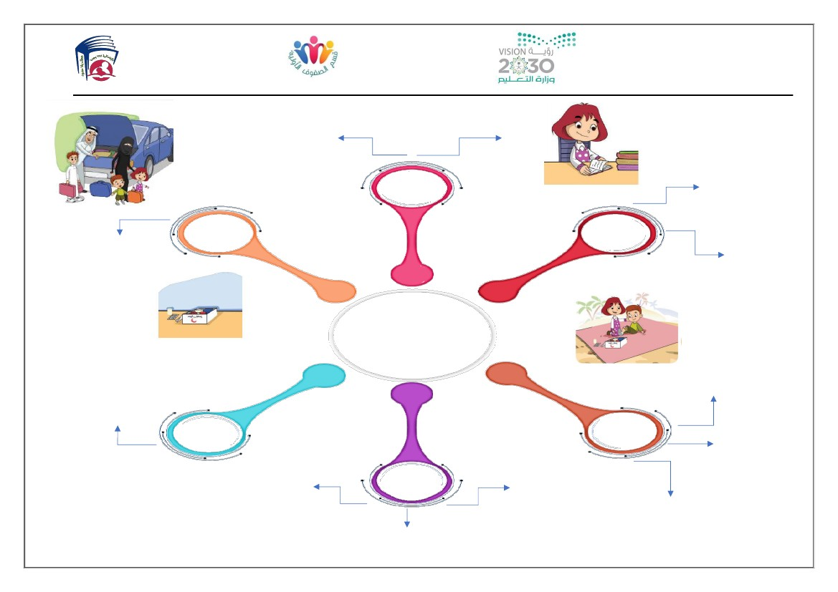

) لمعلا بحُأ ( ةنماثلا ةدحولاُّ

نم لمعلا ناقتإ ىلع ةيمزعلاو رارصلإا

. نطولا ةمدخ لجأ

ينارهزلا ةحمر : ةملعلما دادعا

شميتح ةمطاف : ةيوبترلا ةفرشلما

. فدلها قيقتح لجأ نم يعسلا

. لمعلا بح

ةدراولا ميقلا

صنلا في

ماعلا ىنعلما

صنلل

عنصب مليح ناك ، يرغص عترمخ زاوف

.هملح ققحف ةرئاط

ةرئاطلا زاوف عضو

. ةذفانلا ةفاح ىلع

ةيصخش

ناكمو

. ءامسلا في يرطت ةرئاط

2 سرد

يرغصلا عترخلما

رعاشلما

زاوف

مزاح

تايصخشلا

في ةدوجولما

سردلا

ةيصخش

نامز و

فيك ملعتأس اًدغ

. يرطت اهلعجأ

عنصأ نأ تملعت مويلا

.ةرئاطلا

امدنع مزاح بجعت ( بجعتلا

.) زاوف اهعنص تيلا ةرئاطلا ىأر

. ) زاوف جعزنا ( جاعزنلاا

.) اًكحاض مزاح َّ ( كحضلادر

ةيدوعسلا ةيبرعلا ةكلملما

ميلعتلا ةرازو

ةدج ةظفاحبم ميلعتلل ةماعلا ةرادلإا

ةيميلعتلا نوؤشلا

ب /197 ةسردلما

ماعلا ىنعلما

صنلل

نم لمعلا ناقتإ ىلع ةيمزعلاو رارصلإا

. نطولا ةمدخ لجأ

. اهتسارد في ةعتلما

، ) اهدلاو ةرون ركش ( ركشلا

رعاشلما

ينارهزلا ةحمر : ةملعلما دادعا

شميتح ةمطاف : ةيوبترلا ةفرشلما

. لملأا ةدش نم خارصلا

لجأ نم يعسلا

. فدلها قيقتح

في ةدراولا ميقلا

صنلا

. لمعلا بح

3 سرد

يرغصلا عترخلما

ةيدوعسلا ةيبرعلا ةكلملما

ميلعتلا ةرازو

ةدج ةظفاحبم ميلعتلل ةماعلا ةرادلإا

ةيميلعتلا نوؤشلا

ب /197 ةسردلما

علاطلإاو ةءارقلاب اهغارف تاقوأ ءاضقو ، مولعلا ةدابم ةرون فغش

معد و ، لبقتسلما في ةبيبط نوكت نأ وهو اهملح قيقحتل

تافاعسلإا مادختسا في اهتراهم ا ودهاش نأ دعب اهترسأ عيجشتو

. لبقتسلما في ةحجان ةبيبط نوكت نأ اله اونتمو ، ةيلولأا

ةبيقح ةرون ذخأ

. برلل ةيلولأا تافاعسلإاَّ

ةيصخش

نامز و

في ةبيبط حبصت نأ ةرون نيتم

. لبقتسلما

ةيصخش

ناكمو

تافاعسلإا ةيلديص و ةرون

. لصفلا في ةيلولأا

ةرون

تايصخشلا

سردلا في ةدوجولما

) لمعلا بحُأ ( ةنماثلا ةدحولاُّ

) رساي – بلأا – ملأا ( ةرسلأا